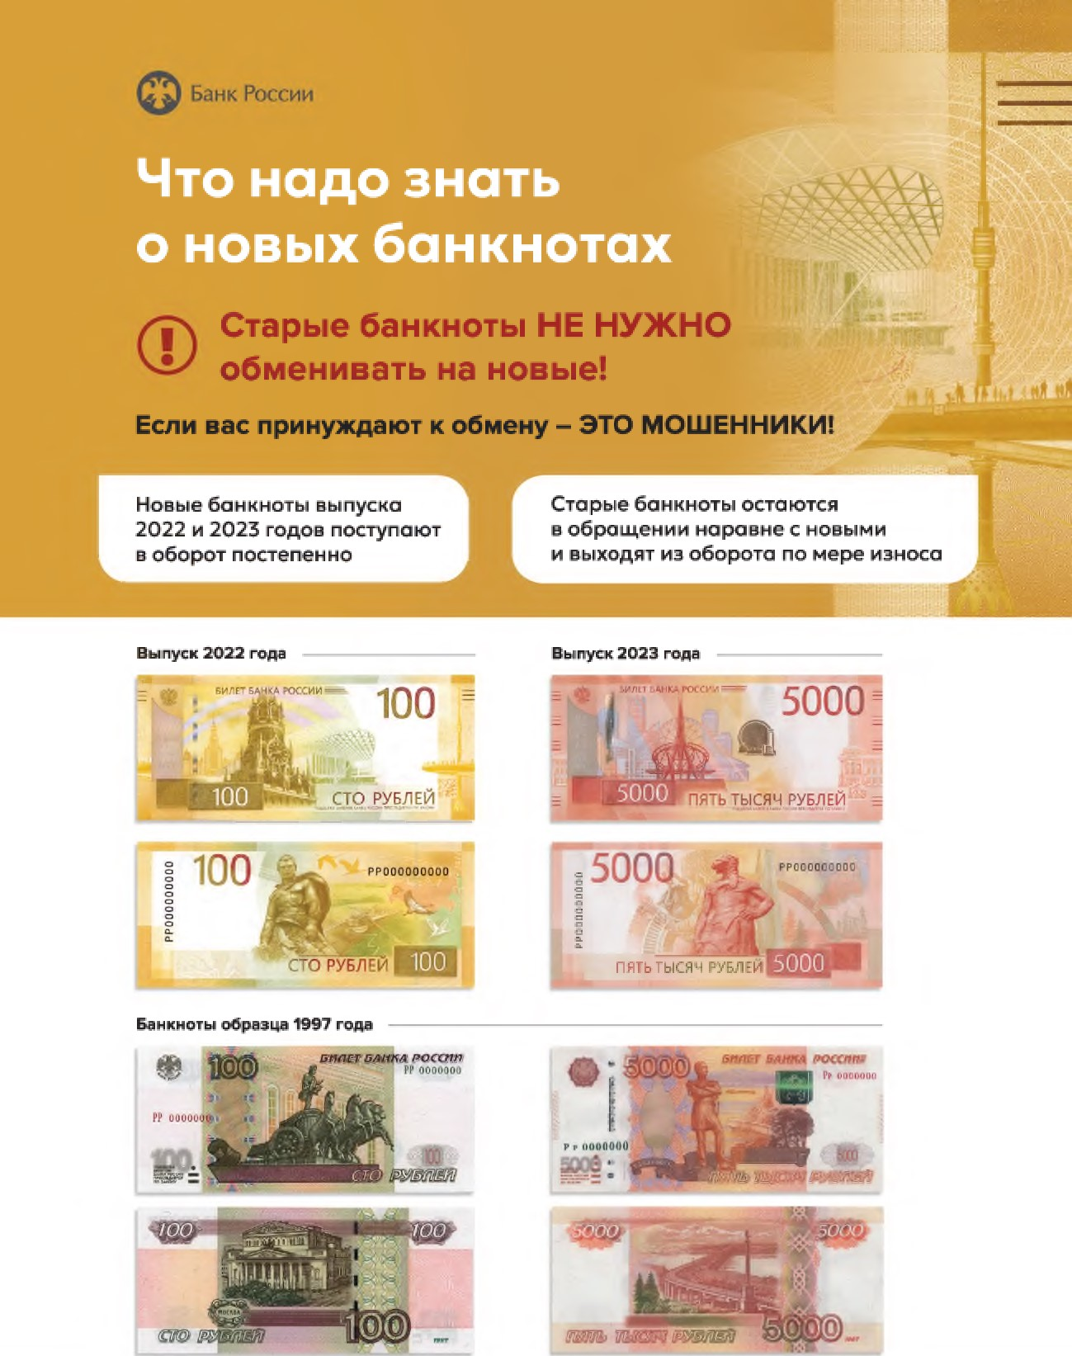
Контакт. центр Банка России 8 800 300 300-30-00

